目 录
一、编制说明 5
1.1 编制依据 5
1.2 编制原则 5
1.3 编制目的 6
二、工程概况 6
2.1 工程地理位置及范围 6
2.2 设计概况 6
2.3施工条件 7
三、施工部署及平面布置 8
3.1部署原则 8
3.2施工部署 8
3.2.1 工程特点分析 8
3.2.2质量目标 8
3.2.3工期目标 8
3.2.4安全目标 8
3.2.5文明施工目标 8
3.2.6施工平面布置 8
3.3组织机构的设置 9
四、主要施工方法及技术措施 11
4.1道路及管道拆除 11
4.1.1拆除前的准备 11
4.1.2侧缘石拆除 11
4.1.3沥青混凝土路面拆除 11
4.1.4管道拆除 11
4.2测量放线 12
4.2.1测量前的准备工作 12
4.2.2轴线的布设与控制 13
4.2.3平度及坡度的控制 13
4.3 排水工程施工技术措施 13
4.3.1沟槽开挖 14
4.3.2碎石灌砂垫层及管基 15
4.3.3管到安装 15
4.3.3.3管道安装应注意的事项 16
4.3.4 各类井施工 17
4.3.5 闭水试验 17
4.3.6管沟回填 18
4.4道路工程施工技术措施 18
4.4.1路基工程 18
4.4.2 水泥稳定层施工 18
4.4.3路缘石安装 21
4.4.4沥青路面施工 22
4.4.5质量控制 25
五、施工进度计划既保证措施 26
5.1工程施工流程 26
5.3施工工期及进度安排 27
5.3.1工期要求 27
5.3.2施工进度计划 27
5.3.3施工进度控制 27
5.4工期保证措施 29
5.4.1强化管理，加快施工进度 29
5.4.2严把质量关，力争一次成活 29
5.4.3合理部署，组织好流水作业 29
5.4.4选择信誉好、素质高的劳务施工队伍 30
5.4.5计划管理 30
六、工程质量控制措施 31
6.1工程质量目标 31
6.2质量方针 33
6.3质量保证体系 33
6.3.1建立质量管理机构 33
6.3.2建立质量监督体系 34
6.3.3组织保证体系 34
6.3.4思想保证体系 34
6.3.5加强合同的预控作用 35
6.3.6严格按方案施工 35
6.4质量控制措施 35
6.4.1项目工程质量控制措施 35
6.4.1.1施工准备阶段的质量管理 36
6.4.1.2现场施工材料的质量管理 36
6.4.1.3施工过程中的质量管理 36
6.4.2施工过程质量检查人员工作要点 37
6.4.3工序质量控制 38
6.4.4原材料保证措施 39
6.4.5技术保证措施 40
七、主要机具装备及劳动力安排 44
7.1 试验测量仪器配备计划 44
7.1.1机械设备进场计划 45
7.1.2测量仪器配备 46
7.1.3物资进场计划 46
7.1.4劳动力计划 46
八、安全保证的措施 47
8.1 安全目标 47
8.2安全生产方针 48
8.3施工安全保障体系 48
8.4综合保证措施 51
8.5施工现场安全技术措施 52
8.6施工机械的安全保证措施 54
九、文明施工措施 54
十、 减少扰民降低环境污染和噪声措施 56
十一、雨期、春节及农忙期间施工措施 57
11.1雨期施工措施 57
11.2农忙季节、春节期间的施工安排 58
附图一：施工总平面图 59
附表：施工进度计划表 60

一、编制说明
根据建设单位标前会和答疑会精神以及现场的实地踏勘，结合我公司多年来在公路、市政道路等类似市政工程施工中所积累的经验，依据我公司的施工、技术、机械装备和管理等综合水平编制标书，若中标我们将在此基础上遵循合同要求，进一步按照设计文件、技术规范和标准编制出详细的实施性施工组织设计，并严格按照经过批准的施工组织设计进行施工，确保工程实施。

1.1 编制依据
- 《**市明珠街东段道路改造工程施工招标文件》
- 建设单位提供的《**市明珠街定位图》
- 《城市道路施工验收规范》CJJ37-90
- 《公路沥青路面施工验收规范》JTG D50-2006
- 《公路路基施工验收规范》JTG D30-2004
- 《城市道路绿化规划与施工验收规范》CJJ75-97
- 《公路工程抗震施工验收规范》JTJ004-89
- 《城市道路和建筑物无障碍施工验收规范》JGJ50-2001
- 《城市道路交通规划施工验收规范》GB50220-95
- 《公路桥涵施工验收规范》JTJ D06-2004
- 《公路钢筋混凝土及预应力混凝土桥涵施工验收规范JTGD62-2004
- 建设单位提供的现状地形图与测量数据
- **市明珠街东段道路改造工程扩大设计图纸

1.2 编制原则
- 充分遵循招标文件条款的原则。
- 坚持实事求是的原则，根据我公司的施工能力和管理水平，坚持科学组织、合理安排、均衡生产，确保优质高效的履行合同。
- 按照招标文件、技术规范和标准的要求，正确选择施工方案，实行全面质量管理。
- “严格贯彻安全第一”原则。
- 坚持优化技术方案和推广应用“四新”成果的原则，在施工中发扬创新精神，以科技为先导，应用新技术、新材料、新工艺、新设备,积极寻求为建设单位节约投资的合理化建议,对技术方案进行不断的优化。

1.3 编制目的
在满足建设单位各项要求条件的前提下，确保工程施工质量到全优，力争施工工期提前，把施工对周边环境破坏和扰动控制在规定要求范围内。

二、工程概况

2.1 工程地理位置及范围
2.1.1 工程位置
**市河东区明珠街自西向东，西起丰乐大路，坐标为（X=4430737.000;Y=517534.287）;东至平青大路,坐标为(X=4430637.521;Y=518647.203),全长1144.248米。
本标段为明珠街东段道路图纸中桩号K1+129至K0+530。
2.1.2 工程范围
明珠街东段道路图纸中桩号K1+129至K0+530车行道及路缘石，排水图纸中桩号K1+129至K0+530红线范围内的管道工程.公共汽车停车港湾4个；预埋管道9处。现状管道、检查井、收水口、收水支管的拆除及外运，旧管道长约520米，检查井8个，收水支管长240米，收水口32座。

2.2 设计概况
2.2.1 道路等级为中等城市沥青混凝土主干道。标准轴载100KN；设计年限累计标准轴次在800万次/车道；计算行车速度：50KM/H；抗震标准7度；路面结构达到临界状态的设计年限为15A。
2.2.2 本路段最大纵坡为2.016%，最小纵坡为0.17%，本道路纵断与高新五路边顺接。道路红线为43M（红线）=6.5M(人行林道含1.5M行道树)+5M(非机动车道)+2M(绿化带)+16M(车行道)+2M(绿化带)+ 5M(非机动车道)+ 6.5M(人行林道含1.5M行道树)车行道采用抛物线加直线型路拱,横坡1.5%;非机动车道采用直线型路拱,横坡1.5%;人行道采用直线型路拱,横坡1.5%;
2.2.3 路面结构:
- 机动车道路面结构自上而下依次为:4CM细粒式沥青混凝土,8CM厚中粒式沥青混凝土,36CM水泥稳定碎石(二步),18CM厚水泥稳定砂砾(一步)。
- 非机动车道结构自上而下依次为: 4CM细粒式沥青混凝土,6CM厚中粒式沥青混凝土, 18CM水泥稳定碎石,18CM厚水泥稳定砂砾。
- 人行道结构自上而下依次为:6CM高强彩砖;3CM1:3(体积)水泥砂浆;15CM厚水泥稳定砂砾。
- 路缘石的采用:直线段及半径R大于50M的曲线段,采用长100至75CM路缘石;半径在50M至10M之间的曲线段,采用长50CM的路缘石;半径在2至10米之间的曲线段,采用长15CM的路缘石;半径小于2M的曲线段,采用长20CM的路缘石,立路缘石宽20CM(含1CM折角),高30CM.路缘石采用花岗条石.

2.3施工条件
本标段主体工程位于交通繁忙的城市道路上，施工用地紧张，临时设施不易布置，周边为居民区，交通配合及协调难度较大。

三、施工部署及平面布置

3.1部署原则
- 根据工程特点和工程规模，结合现场情况，合理安排，衡组织施工。
- 满足建设单位招标文件中关于工程安全、质量、环保及文明施工的要求，选配经验丰富的技术人员、训练有素的相应专业施工队伍，配备先进完好的机械设备，合理进行施工组织。
- 满足工期要求，采用各种有效措施，确保实现工期目标。
- 本着“先主体、后附属”的原则，安排工期。

3.2施工部署

3.2.1 工程特点分析
本工程是集拆除、改造、新建于一体的城市道路改造工程，施工工艺较相近，能够展开多个工做面并行施工，同时易造成相同机械配置紧张。
根据北方气候雨季即将来临，对道路施工影响较大。

3.2.2质量目标
工程验收一次合格率100%，争取达到优良工程质量标准。

3.2.3工期目标
严格按合同规定工期完成所有施工内容，争取提前10%工期完成。

3.2.4安全目标
工伤事故率0%。

3.2.5文明施工目标
市级文明工地要求

3.2.6施工平面布置
根据施工现场实际，本着实现标化文明、科学合理、节约的原则，对本工程进行施工平面布置。
3.2.6.1现场布置
- 根据本工程的特点，我公司将在标段附近租用民房，作为办公和居住场所。
- 在施工现场做“七牌二图”及其他宣传标语。
- 施工道路
- 由于工程的特殊性，施工道路因地制宜，合理修筑，以降低成本。施工道路是保证施工顺利进行的先决条件。
3.2.6.2施工现场布置
详见《施工总平面图》后附

3.3组织机构的设置
建立完善的组织管理机构，对本标段的所有资源（特别是机械设备）进行统一管理、调配，实行动态管理。
3.3.1项目经理部人员
序号 | 岗 位 | 管理人员 | 备 注
1 | 项目经理 | 1 | 总体协调工作
2 | 项目副经理 | 1 | 施工总协调
3 | 总工程师 | 1 | 技术总协调
4 | 工程技术部 | 5 | 分别负责技术、放线、试验、资料
5 | 设备物资部 | 2 | 负责机械设备及材料用具协调工作
6 | 安质部 | 2 | 全面质量管理
7 | 财务经营部 | 2 | 项目财务、成本核算及合同管理
8 | 办公室 | 2 | 生活及社会协调工作
3.3.2组织机构图
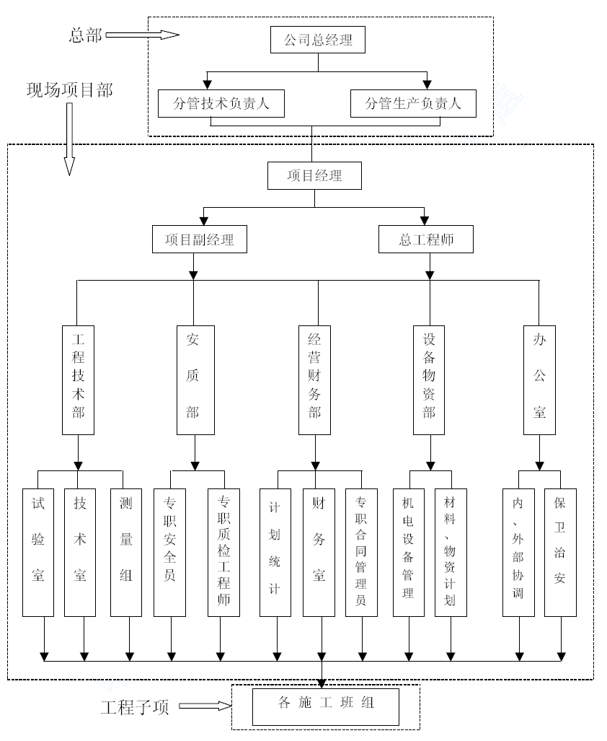
3.3.3建立完善的质量、安全、文明施工保证体系，按照ISO9002标准进行质量控制，确保本工程施工质量合格率达到100%，优良率达到95%以上。项目经理部下设安质部专职管理全标段施工质量、施工安全及文明施工。
3.3.4坚持三级测量复核制度，认真保护施工中可能损毁的重要桩点，要设好护桩。施工测量放线反复校核，所有控制网点在施工中每10天要进行复测，一旦出现偏差及时进行修正恢复。
3.3.5加强对外协调工做，制定安全可靠的施工方案，预先制定应急措施，确保出现紧急情况时有应对措施。
3.3.6组织制定针对行强的技术方案，确保特殊部位的施工质量。

四、主要施工方法及技术措施

4.1道路及管道拆除

4.1.1拆除前的准备
清理施工场地，保证运输道路畅通，在拆除危险区域要设置临时的警戒区标志。

4.1.2侧缘石拆除
拆除侧缘石时，应严格按照拆除规范进行，避免在拆除过程中发生不必要的事情，随拆随运。

4.1.3沥青混凝土路面拆除
沥青混凝土路面及原路面结构层采用进行机械破碎，本工程使用液压破碎锤破碎施工，在路面进行破碎施工前应做好防护措施，做好标志牌提示周边来往的车辆，或直接划出破碎路面块区，在此块区内禁止车辆及行人的通行。
路面拆除根据流水段落的划分，随拆输运，保证运输道路的畅通。

4.1.4管道拆除
管道拆除前根据图纸及现场管道实际走向，用石灰粉撒出需挖出的覆土的边界，并按1：1进行放破，减少对路基的扰动。
管道拆除后及时清运，并对管沟基底进行清理。拆除后的管沟底不得有虚土，管沟边界不得有扰动土。
4.1.5管沟处理
旧管道拆除完毕，及时进行分层回填，回填土质和分层厚度不须符合施工规范要求，同时分层检验。

4.2测量放线
根据施工的要求，通过测量工作的定位，放线，将各施工点平面位置和高程测定的施工作业面上，为各分项工程施工等提供依据。本工程施工测量遵循先整体后局部，先高精度控制后分测的工作程序，即首先建立控制网测设主轴线，后依主轴线进行细部放样。

4.2.1测量前的准备工作
根据施工布置，制定测量放线的方案，从施工流水的划分、开工秩序、进度安排和施工现场工程布置情况等方面，来确定测量放线的先后次序、时间要求以及测量放线人员的安排、熟悉和校对设计图中各部位尺寸，对于复杂的分部分项工程，可以制定局部的放线方案，准备好放样的数据。
检查将要使用的仪器的精度，其中包括经纬仪的测角精度，视准轴是否与水平轴垂直，以及仪器的隙动差，水准仪的i角值等。所有测量仪器包括钢尺都必须持有计量检验部门的有效报告。
建立平面控制网和高程控制网。根据场地情况，设计与施工的要求，在地基稳定区域选址，埋设控制点。选择的地点一定要通视条件良好，且避开障碍物，不易遭受破坏，便于长期保存。控制点埋设标志如图所示
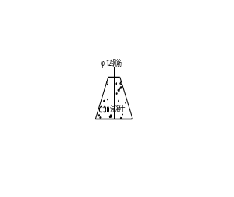
埋设标志周围应做一个钢管护栏，刷上红白相间的油漆，防止遭到破坏。埋设好的平面控制点与甲方提供的已知点组成平面控制网，根据实际点位的位置分布情况，布设成三角网或导线网，进行控制测量，以求得各平面控制点的坐标。埋设的高程控制点可与已知的水准基点组成闭合水准线路，进行二等精密水准测量。一个测区内的平面控制点不得少于3个。控制网测设完毕后交监理部门检查，合格后即可投入使用。

4.2.2轴线的布设与控制
施工时根据本工程的实际情况，对管线的主轴线建立控制点。根据各控制点的坐标，可得到各控制点的实地点位，各点之间的连线即是主轴线，在控制点上架设经纬仪，利用转角和管线的内部尺寸还可得到细部轴线。放线时依据轴线进行，每次放线完成后要质检员进行检查，无误后方可进行下一步工序的施工。

4.2.3平度及坡度的控制
放线时，应查对和补充平面转角桩与纵向变坡桩，并做好护桩，施工时，应针对各部位、各点地形、地质做好控制高程及使管沟成型后平直，便于管道安装。

4.3 排水工程施工技术措施
本工程雨水、污水管道管径为Φ300～Φ1200不等。
施工前认真学习图纸，并进行现场调查，了解施工段的土质、地下水位、地下构筑物，沟槽附近地上建筑物以及施工环境等情况，校对道路设计中线、水准点，并在以后施工的每隔一段时间都要进行复核一次，以确保整个施工段的测量精度在允许误差的范围以内。

4.3.1沟槽开挖
沟槽开挖之前弄清与施工相关的地下情况，已建管道情况，沟槽以逆流方向进行开挖，使已铺设的下游管道先期投入使用，供后段工程的施工排水。根据施工设计图纸、现场地质情况及场地条件，沟槽采用人工与机械开挖相结合方式，单槽开挖采用直槽开挖，开挖深度H 小于2.5m 的采用挡土板支撑，开挖深度H 大于2.5m时采用打钢板桩支撑加固，用机械开挖至槽底高程以上20cm 左右时，采用人工清槽，以保证槽底土壤结构不被扰动或超挖，认真控制槽底高程和宽度，同时及时进行管道的基础施工，以免槽底土壤暴露过久，若出现超挖现象，则及时进行处理。在沟槽开挖的同时注意地下水的排放，施工中采用槽底边侧挖一条30cm×30cm 的流水渠，在流水渠的下游设集水坑，把地下水排向集水坑后用潜水泵把水抽上排除。
沟槽开挖见质量及允许偏差见下表：
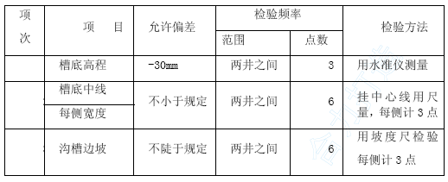

4.3.2碎石灌砂垫层及管基
先铺上碎石，灌入中砂，配以平板振捣器夯实。再立模浇筑混凝土平基。浇筑时模板应牢固顺直，混凝土应密实，表面平整、直顺，同时做好混凝土浇筑记录及混凝土抗压试验。

4.3.3管到安装
下管前对沟槽、平基、管件等进行质量检查，对有缺陷的部位先行处理后才可下管，直径Φ500 以下的混凝土管，采用人工安装，直径
φ500 以上的混凝土管采用机械吊装、人工配合。每个井段设龙门架挂线施工，同时采用中心线法和边线法控制中线与高程。安管时管两边垫稳。管头及管内的杂物清除干净。
4.3.3.1胶圈接口管道安装
- 外观检查胶圈粗细均匀，无气泡，无重皮。
- 将胶圈安装在插管上的凹槽内，将管子找平找正，用倒链等工具将铸铁管徐徐插入承口内，用倒链较紧。
- 施工过程中必须保证胶圈的位置，防止安装完毕渗漏。
- 下管时注意安全，起吊管子的下方严禁站人，槽内施工人员躲开下管位置。
4.3.3.2 抹带接口管安装
管座混凝土浇筑完毕立即进行抹带，使抹带和管座结合成一体。抹带时先将管内外杂物清除干净，雨水管用1:2 水泥砂浆接口抹成45度角，并注意砂浆表面平整密实，施工后及时做好混凝土及接口抹带的养护工作。

4.3.3.3管道安装应注意的事项
- 管道应采用专用工具起吊，装卸时应轻装轻放，运输时应垫稳、绑牢，不得相互撞击；接口应采取保护措施。
- 管道堆放宜选择使用方便、平整、坚实的场地；堆放时必须垫，堆放层高不大于四层。
- 管道安装前，宜将管道、管件按施工设计的规定摆放，摆放的位置应便于起吊及运送。
- 下管时，作业面应不影响沟槽边坡的稳定。
- 管道应在沟槽地基、管基质量检验合格后安装，安装时宜自下游开始，承口朝向施工前进的方向，并按规范作好管节的连接工作。
- 管道下入沟槽时，不得与槽壁支撑及槽下的管道相互碰撞；沟内运管不得扰动天然地基。
- 当槽底地基土质局部遇有松软地基、流沙、溶洞、墓穴等，应与设计单位商定处理措施。
- 管道安装时，应将管节的中心及高程逐节调整正确，安装后的管节应进行复测，合格后方可进行下一工序的施工。
- 管道安装时，应随时清扫管道中的杂物，若是暂时停止安装，两端应临时封堵。
- 雨季施工应采取措施：已安装的管道验收后应及时回填土，作好槽边雨水径流导路线的设计、槽内排水及防止漂管事故的应急措施，注意雨季不宜进行接口施工。
- 未尽事宜，按规范严格执行。

4.3.4 各类井施工
各类检查井及雨水进水井均按设计位置、尺寸规格施工，砌筑时砂浆饱满，上下砌体交错，内外搭接，墙体抹面应压实压光，不得有空鼓，裂缝等现象。留槽在井壁砌到管顶以下即行浇筑，表面平顺，圆滑。安装井圈井盖牢固平稳，座浆饱满，注意与路面高程、坡度相一致。

4.3.5 闭水试验
- 雨污水管道在回填前进行闭水试验。
- 闭水试验前，应确保各检查井、雨水井达到设计强度要求；沟槽内无积水现象。
- 在进行管道闭水实验时，应根据井距分隔对各管段进行实验，并带井试验。
- 在进行管道闭水实验时，管道及检查井外观质量应全部验收合格。管道末端已回填土并且在沟槽内没有积水存积。
- 在实验前，应将管道周边的全部预留孔进行封堵，不得有渗水现象存在，如若出现管道渗水，则立即停止闭水实验。
- 闭水试验采用管井注水浸泡1～2 昼夜再进行，按规定认真做好记录，试验合格后及时打掉管道两端堵头，清理干净。

4.3.6管沟回填
沟槽回填严格按设计要求，采用天然中细砂分层每层20cm，浇水振捣夯实，每层达到设计密实度后再填第二层，并做好密实度测定记录。管道两肋侧密实度应达到90%，管顶50cm 范围内回填密实度85%，管顶50cm 以上部位密实度达到95%。

4.4道路工程施工技术措施

4.4.1路基工程
1) 准备工作
首先对路基的高程、中线、边线进行检测，清理场地，表面清洁无杂物，并对清理后留下的坑沟按设计要求进行回填夯实等处理，挖临时排水沟，疏干路基范围内积水，保持基底干燥。
- 路基碾压
路基碾压采用振捣式压路机配合钢轮静压路机使用，压实遍数根据
测试资料确定。
3) 检测：路基碾压后进行宽度、坡度顶面高程及密实度、弯沉值的测试，均达到设计要求后再进行基层的填筑施工。
4) 路基回填土，分层洒水夯实，密实度达到设计要求后方可进行下道工序。

4.4.2 水泥稳定层施工
依据设计要求机动车道路面水泥稳定层自上而下依次为36CM水泥稳定碎石(二步),18CM厚水泥稳定砂砾(一步)。非机动车道水泥稳定层自上而下依次为18CM水泥稳定碎石,18CM厚水泥稳定砂砾。人行道为15CM厚水泥稳定砂砾。
施工工艺流程见下图：

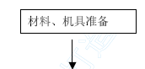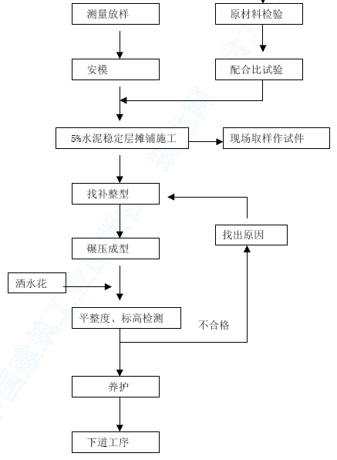
具体技术措施如下：
- 施工放样：根据设计路基上测设中线及边线，安装钢模板,直线段每10～15m测一点，平曲线段每5～10m 测一点,进行水平测量。
- 模板的安装与检测：模板采用槽钢当模板，按放线位置支立，随时用水准仪检测，控制位置和高程，模板及支撑应安装牢固，接头要严密。
- 材料选用：水泥稳定砂砾中的砂砾,最大粒径不应超过53MM,颗粒组成应在表一范围内,均匀系数应大于5。液限不应超过40,塑性指数不应超过17。水泥稳定粒径较均匀的砂时,宜在砂中加少部分塑性指数小于10的粘性土或石灰土。加上比例可按使混合料的标准干密度接近最大值确定，一般约为20%至40%。其中砾石的压碎值不大于30%。水泥最小剂量为3%.
- 拌和：采用搅拌机拌和成混合料用小翻斗车运送施工现场、拌和根据选定的配合比进料，并将拌和料搅拌均匀。
- 摊铺：摊铺采用ABG325 多功能履带式摊铺机，摊铺宽度可达9m，摊铺速度480m/h。摊铺前路基上的杂物要清除，并均洒一遍清水，以利上下层结合。松铺系数为1.3～1.35，必要时进行减料或补料工作，纵横断面符合要求，厚度均匀一致。在水泥稳定层每天摊铺结束后，在预定的末端，装一条横贯全宽的钢模板，然后进行整型和碾压。第二天，邻接的作业段开始施工时，拆除去钢模板，再摊铺稳定层混合料，其相接处洒水润湿。水泥稳定层施工在分两幅施工时，纵缝要垂直相接，不斜接。具体做法是前一幅施工时，靠中央与另一幅相接的一侧用钢模支撑，然后整型和碾压。当拆除支撑铺筑另一幅时，靠近第一幅的部分，挖除松软的混凝土混合料，然后洒水润湿，再摊铺稳定层并整型、压实。
- 碾压：混合料摊铺整平后，先用6～8t 压路机进行碾压3～4 遍后再用12t 压路机进行碾压。碾压时重迭1/2 轮宽，后轮超两段的接缝处，碾压到要求的密度，同时没有明显的轮迹，严禁压路机在已完成的或正在碾压的路段上调头和急刹车，保证稳定层表面不受破坏。碾压过程中稳定层表面应始终保持潮湿，如表面水蒸发较快，及时补洒少量的水，不洒大水量碾压。如有“弹簧”、松散、起皮等现象，立即翻开重新加适量水泥拌和或用其他方法处理。使其达到质量要求。在碾压结束之前，进行终平工作，将高出设计高程部分刮除扫出路外，局部低洼之处留待铺筑路面时处理。
- 养护：在对稳定层进行厚度、宽度、平整度、高程及密实度检测合格即开始养护，采用每天人工经常洒水进行养护，始终保持稳定层表面潮湿，养护期不少于７d。水泥稳定层分层施工时，下层碾压完后经7d 养护期，即可继续铺筑上层。养护期内应封闭交通，以免稳定层表层受损。

4.4.3路缘石安装
水泥稳定层施工完毕，即开始路缘石安装。
- 路缘石采用高30CM的花岗条石，直线段及半径R大于50M的曲线段,采用长100至75CM路缘石；半径在50M至10M之间的曲线段,采用长50CM的路缘石；半径在2至10米之间的曲线段,采用长15CM的路缘石；半径小于2M的曲线段,采用长20CM的路缘石,立路缘石宽20CM(含1CM折角)。
- 按设计边线和施工基准线准确地放线钉桩，控制方向和高程。钉桩的桩距，直线段10～15cm，弯道及路口处桩距为1～5m。
- 路缘石安砌要稳固，做到线段直顺，曲线圆滑，缝宽约0.3cm。路沿石安彻完毕后，对缘石的顶面高程，直顺度，相邻块高差，缝宽等检测。
- 符合设计要求后才能立模浇筑缘石后背水泥混凝土，并保证混凝土的宽度、高度与设计一致。

4.4.4沥青路面施工
本标段机动车道路面为4CM细粒式沥青混凝土,8CM厚中粒式沥青混凝土。非机动车道为4CM细粒式沥青混凝土,6CM厚中粒式沥青混凝土。工艺流程如图：
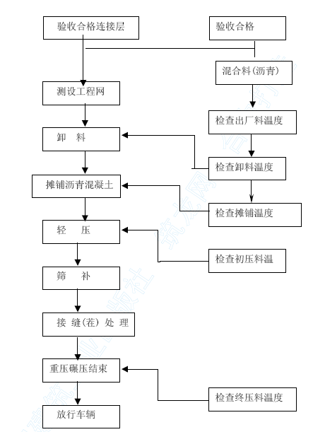
- 准备工作：沥青路面施工前应将水泥稳定层的杂物清理干净，稳定层破损，坑洞等应及时修补平整，检查路平石、缘石、检查井、进水井盖及其他构筑物是否安装稳固，若存在问题，局部予以处理。
- 测量放样：沥青路面的高程可在已砌筑的路缘石标明沥青碎石层和沥青混凝土面层的高程，交叉路口或喇叭口应设指示桩来控制高程。
- 材料：采用石油沥青作为结合料，其性能应符合三大指标要求。石料采用坚韧、无风化，清洁碎石或砾石作骨料，应具有适当的级配，抗压强度大于800kg/cm2,云母泥土等杂质含量小于2%，针状、片状颗含小于10%，吸水率小于3%，砂采用颗粒坚韧无风化且有适当级配组成的粗砂或中砂作填充材料，最大粒径小于5mm，含量少于5%，石屑采用坚硬、洁净带有棱角的石屑，最大粒径小于10mm，含0.07mm 以下的粉料不超过5%,石粉空隙率不小于45%，细度应全部通过100 号筛0.075～0.005mm 的颗粒含量应占总重的80-90%。
- 沥青混合料的拌制和运输：
  - 沥青混合料应按设计沥青量进行试拌，取样后进行马歇尔稳定度试验，并将各试验值与室内配合比试验结果进行比较，验证沥青用量是否合适，必要时可作适当调整。
  - 确定适当的拌和时间，拌和后的沥青混合料均匀一致，无花白，无粗细料分离和结团成块等现象。
  - 确定适宜的加热和出厂温度，混合料出厂温度为：石油沥青混合料130～160℃。
  - 沥青混合料采用自卸卡车运至工地，车厢底板及周壁应涂一薄层油水（柴油:水为1:3 混合液），运输车辆上应有覆盖设施。
  - 运至摊铺地点的温度，石油沥青混合料不低于130 ℃。
5）沥青混合料摊铺和整形
摊铺前施工员应检查拌合料是否严重结块。遇雨期施工时，路床挖边沟进行排水，拌合料随铺随压。做业中不得碰损测量标高桩。
本工程采用机械进行摊铺,但在机械无法摊铺到的或已摊铺到的地方,如构筑物边缘局部缺料、局部混合料明显离析、基层表面有明显不平整，沿线单位小型路口采用人工摊铺。人工用锹和耙平整修边，并对机械不能施工到的边角部位进行修补， 并用路拱板进行初步整形，压路机初压后，用锹按线整形，再用路拱板校正成形，拌合料的摊铺采用人工摊铺，机械配合，分二次摊铺成型。
- 摊铺采用ABG325 多功能履带式摊铺机，摊铺宽度可达9m，摊铺速度480m/h。
- 施工时采用分路幅摊铺，接缝应紧密、拉直，并设置样桩控制厚度。控制摊铺温度，石油沥青混合料不低于100°，机械摊铺的松铺系数为1.15～1.35，相邻两幅摊铺带搭接10cm，并派专人用热料填补纵缝空隙，整平接茬，使接茬处的混合料饱满，防止纵缝开裂。当摊铺工作中断，已铺好的沥青混合料降至大气温度时，如继续铺筑，采取“直茬热接”方法，认真细致处理。
5）碾压：
- 控制好开始碾压时沥青混合料的温度以及压路机碾压速度。
- 压路机从外侧向中心碾压。相邻碾压带重迭1/3～1/2 轮宽，最后碾压路中心部分，压完全幅为一遍，当边缘有挡板，路缘石、路肩等支挡时，紧靠支挡碾压。
- 初压时用6～8t 双轮压路机或6－10t 振捣压路机（关闭振捣装置）初压2 遍，初压后检查平整度，路拱，必要时予以修整。复压时用10～12t 三轮压路机10t振捣压路机或相应的轮胎压路机进行，碾压4～6 遍至稳定和无明显轮迹。终压时用6～8t 双轮压路机或用6～8t 振捣压路机（关闭振捣装置）碾压2－4 遍。
- 压路机碾压过程中有沥青混合料沾轮现象时，向碾压轮洒少量水，严禁洒柴油。
- 压路机在未碾压成型并冷却的路段转向，调头式停车等候。振捣压路机在已成型的路面上行驶时应关闭振捣。
- 对压路机无法压实的桥梁、挡墙等构造物接头，拐弯死角加宽部分及某些路边缘等局部地区，应采用振捣夯板压实。对雨水井与各种检查井的边缘还应用人工夯锤，热烙铁补充压实。
- 放行：石油沥青混合料表层温度降到大气温时，即可放行。

4.4.5质量控制
- 填筑材料7d 无侧限抗压强度达到设计要求。
- 路面弯沉值在设计容许范围内。
- 路堤边坡修整密实、直顺、平整稳定、曲线圆滑，填料及路堤的整体强度必须符合设计要求。
- 路基压实度控制如下表所示:
路床以下深度（cm） |  | 压实度% | 检查频率 | 检查方法
 |  | 重型击实 | 每层
填方 | 0～80 | 95 | 每1000m2 检查3 点 | 用环刀法检查
填方 | >80 | 93 | 每1000m2 检查3 点 | 用环刀法检查
挖方 | 0～30 | 95 | 每1000m2 检查3点 | 用环刀法检查
5) 土方路基允许偏差如下表所示。
项次 | 检查项目 | 允许偏差值
1 | 路基顶层压实度（%） | 不低于95
2 | 弯沉值（mm） | 不大于设计值
3 | 纵断面高程（mm） | 10－30
4 | 中线偏位（mm） | 100
5 | 宽度（mm） | 不小于设计值
6 | 平整度（mm） | 30
7 | 横坡（%） | ±0.5
8 | 边坡 | 不陡于设计值

五、施工进度计划既保证措施

5.1工程施工流程
根据工程施工特点和施工重点，确定该工程的整体施工流程：
定位放线
旧路拆除
管道拆除
管沟处理
管沟开挖wa
管道安装
管道试水
路沿石安装
结构层
施工
管沟回填
面层施工
工程验收
路基处理
3.

5.2施工段划分
根据本标段分项工程分布特点并结合场地等实际因素，将本标段
划分为两个区段，其施工范围如下:
Ⅰ段：桩号K530至K830
Ⅱ段：桩号K830至K1+129

5.3施工工期及进度安排

5.3.1工期要求
建设单位要求总工期为57日历天，通过科学组织，争取提前5天完成所有工作内容

5.3.2施工进度计划
5.3.2.1施工准备期10d，准备的工做主要包括三通一平，即路通、电通、水通、场地平，各类临时生产、生活房屋修建。对建设单位交的测量控制桩位进行复核，并建立满足施工要求的加密控制测量网。
5.3.2.2原道路拆除在施工准备工做基本完成时同时立即开始施工。计划工期10d；同时完成废旧管道的拆除。
5.3.2.3雨水、污水管道安装计划工期10d，完成管道试水等功能性检验。
5.3.2.4管沟回填及路基处理计划工期10天，完成碾压工作，同时达到验收条件。
5.3.2.5路面结构层施工计划工期22天；面层施工20天
详见工程进度计划表。（后附）

5.3.3施工进度控制
工程中标进场后，在投标施组的基础上做更详细的现场调查，进一步优化施组，编制出更合理的施工进度计划。由于施工进度进展会因各种天气因素及施工现场出现不同的情况变化。因此，在施工全过程中开展对进度全阶段，全方位的动态管理，确保施组计划承诺的工期如期实现。施工管理程序如图：

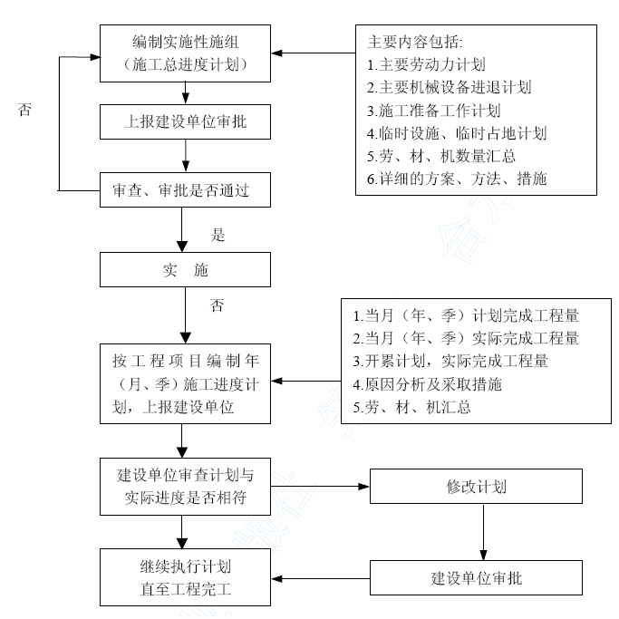

施工进度管理程序框图

5.4工期保证措施
本工程总工期为70个工作日，根据本工程工期短、任务重的特点，总体采用水平流水作业和交叉作业相结合的施工方案进行施工。

5.4.1强化管理，加快施工进度
- 强化项目部宏观指导，细化微观管理系统，发挥勇于创新、严格勤奋的作风。
- 根据计划编制月、周、日的作业计划，根据计划安排各班组作业进度。
- 根据进度提出材料计划，保证供应，不因材料供应影响进度。
- 建立调度会议制度，及时检查、及时发现问题、即使采取有效措施，项目部根据工程的具体情况每天总结当天的工作，安排布置第二天的任务。

5.4.2严把质量关，力争一次成活
- 严格质量检查制度，要求一次验收合格，不发生返工现象。
- 在操作技术上明确质量要求，按时下达书面技术质量交底的同时，并进行口头宣讲，使一线操作者心中有数有底。如发生不可抗拒的原因，造成施工进度变化，有关人员立即进行调整计划，以确保总进度计划不变。

5.4.3合理部署，组织好流水作业
- 加强成品保护，防止损坏成品，尽量避免重修、窝工等现象。
- 组织好流水作业，合理紧凑安排交叉施工，做好土建和安装的配合工作，互创施工条件，确保土建、安装一次成优，减少工序间隙。

5.4.4选择信誉好、素质高的劳务施工队伍
施工队伍的素质是保证施工进度和质量的关键因素，我公司在长期的施工中选出许多优秀的劳动施工队伍，通过长期的合作，从队伍管理人员到作业人员的素质都有大幅度提高，选择履约能力强的劳务队伍进行工程的施工，保证施工队伍素质，确保工程按计划进行。

5.4.5计划管理
- 工程开工后，项目部将总控计划和各阶段工期目标分解，编制分项工程计划和季度计划，报送建设、监理单位认可后发各专业部门执行，并排定月计划、周计划、日计划，一级一级保证，确保按期竣工。
- 向监理报告进度计划的方法：
  - 在施工期间，应严格执行业主下达的各项计划、指令，对施工进度计划进行管理。
  - 在规定的时间内向监理递交整个工程的施工计划，在每月25日递交下月的施工进度计划，其内容包括：拟按期完成的工程量、材料的耗用量、劳动力安排、材料（设备）的计划安排等。
  - 向监理递交的当月施工进度实施报告应附有适当的说明以及形象进度示意图，以满足监理有效地审议工程进度。
  - 工程进度计划实施报告包括以下内容：
    - 包括临时工程在内的完成工程量和累计完成工程量。
    - 材料的实际进货、消耗和储存量。
    - 以上两项安项目逐项统计总计、逐月累计和计算百分比。
    - 设备的进货和使用安排。
    - 实施的形象进度。

六、工程质量控制措施

6.1工程质量目标
一次交验合格，争创优质工程。
我公司一定付出最大的努力去实现对业主的承诺，将本工程列为我公司的重点工程。建立“目标管理、动态控制、阶段考核、过程精品”的工程质量管理与创优机制，我们有信心也有能力向贵方交付 一个精品工程，具体创优保证措施如下：
①成立项目创优领导小组
创优领导小组由工程项目经理总策划，组长由工程技术负责人担任，主要成员为质检员、施工员、材料员、实验员等组成，并有明确的职责和工作内容划分。
- 总策划职责：工程创优工作的整体部署及协调工作。
- 组长职责：组织工程创优策划，指导创优工作的实施，对工程创优工作进行监督、总结。负责本工程项目施工建筑的全面工程质量，组织项目部人员严格按工程设计及施工方案指挥施工，严格检查，对不按工艺流程进行操作的要及时纠正，并进行处罚。熟悉工程图纸，解决设计图纸中的技术问题，制定各工序技术施工方案，并贯彻到各专业施工操作层，负责协调各专业之间的技术矛盾，保证工程质量，对质量事故制定整改方案。
- 质检员职责：严格按验收规范、工程设计图纸进行质量评定和监督检查，建立质量台帐、档案，及时向上级报告工程质量情况，参加质量事故的分析处理。
- 施工员职责：熟悉本专业图纸、施工规范，解决工序交叉中出现的质量问题，负责本专业的技术质量交底工作，组织按图纸、按规范施工，对违反操作规程的要进行处理，把质量问题消灭在施工过程中。
- 材料员职责：必须保证工程需要的材料、成品、半成品的及时供应，并保证质量，及时向有关技术部门提供材料的各种合格证，并对材料进行及时的标识，以免误用。
- 实验员职责：进行各种材料的复试工作，并将复试结果及时汇报质量、技术部门，严格执行混凝土、砂浆配合比，试块及时送标准养护室或试验室，发现问题及时向技术负责人汇报。
②实行严格的质量考核和质量否决制
除了公司有一整套成熟的项目质量保证程序和实施手册外，根据工程的不同阶段，公司都要指导项目部制定项目质量计划、创优计划，与项目经理部共同研究制定对每一阶段质量控制重点和难点的保证措施，并进行动态的综合考评和考核（包括实体质量、ISO9001质量体系运行、技术保证资料、施工班组等方面），实行质量否决制，考评结果以红头文件形式在全公司通报。
③将实现“市优”列入公司重点创优计划。
④与质监站、监理配合
为了确保工程在竣工时能一次通过当地质量监督站“合格”登记的核验，我们将对构成的主要分部工程进行目标分解，以加强施工过程中的质量控制，确保分部、分项工程优良率、合格率的目标。
为确保阶段目标实现，严格按照工程创优计划分阶段实施，确保工程的每一工序实现“过程精品”，经得起内在质量和外在质量的检查和检验，达到创优的条件，同时经常请质监站到现场进行检查、把关、监督、指导。
施工现场和监理单位密切配合，分部工程的分项工程必须在监理的监督下进行，随时和监理保持联系，每项工序必须经过监理的验收才能进行下道工序。并且在每周三和监理一起召开监理例会，一同研究工程中出现的问题和解决方法，避免下次出现同样的问题。

6.2质量方针
优质、高效、求实、奉献给顾客完美理想的产品。

6.3质量保证体系

6.3.1建立质量管理机构
在全面熟悉施工图纸、充分领会设计意图的前提下，建立以公司经理、总工程师为首的质量保证体系、安全体系、工程质量监督保证体系及施工质量检查体系，所有部门能纵横沟通，相互联系，高速有效的运作，排除人、机、物、法、环、检测等六大因素对工程质量的影响，从而最终保证工程质量，而建立质量保证体系组织机构。

6.3.2建立质量监督体系
“百年大计，质量第一”不再是口号，我们所建立的工程将口号变成现实，使我们公司的质量方针落到实处。在施工过程中，加强对参建职工的教育，提高其工作责任心和质量意识，对质量问题坚决执行“三不放过”和一票否决制度，精心组织施工，确保工程质量一次交验“合格”。为此，建立了质量监督体系，全面控制施工项目的工程质量。

6.3.3组织保证体系
在施工过程中我们要做好自检、互检、交叉检；遵循施工队自检、项目部复检、监理验收的三级检查制度；严格工序管理，认真做好隐蔽工程的检测记录，使工程中的每一个工序分项都在质量保证体系的监督控制下。过程质量执行程序流程图：
方
案
审
批
技术交底
三工序操作
质检员复检
监理检查认可
进入下道工序
不合格
不合格
不合格
不合格

6.3.4思想保证体系
由项目部负责对所有参加施工人员进行定期的质量教育，提高全员质量意识，树立“质量第一，预防为主”的质量意识，即质量责任重于泰山，抓质量的人永远能看到问题，搞质量的人永远不能说满意，对质量的追求永无止境，本着对人民、对历史负责的精神干好本职工作。

6.3.5加强合同的预控作用
合同管理贯穿于工程施工经营管理的各个环节，我们将特别注重劳务分包的选择，比较劳务分包方价格、工期、质量目标，细化合同的内容，将对分包的质量要求写入合同中，合同内容力求全面、严谨、责权明确，不留漏洞。

6.3.6严格按方案施工
我们对每个方案的实施都要通过“方案提出→讨论→编制→审核→修改→定稿→交底→实施”等几个步骤进行。施工中有了完备的施工组织与设计和可行的工程方案，以及可操作性强的措施交底，就能保证全部工程整体部署有条不紊，施工现场整治规矩，机械配合合理，人员编制有序，施工流水不乱，分部工程方案科学合理，施工操作人员严格执行规范、标准的要求，将极有力的保证工程的质量和进度。

6.4质量控制措施

6.4.1项目工程质量控制措施
本工程作为我公司的重点工程，凭借我公司的质量管理实力和严格的质量管理体系，有能力满足用户对优质产品的要求，为此我公司倍加珍惜这次机会，派出优秀项目经理为首的班子阵容，以雄厚的技术力量、丰富的社会经验、先进的施工手段、超前的意识来保证该工程质量目标的顺利实现。
为了完成工程质量管理目标，首先在质量管理过程中，强调人第一因素，是影响工程的关键，因此，对进入项目的管理人员或作业班组要求是：协调能力强、业务熟练、技术水平高、有较强的责任感和敬业精神素质较高的人员进行优化组合。对项目管理人员实行制度考核和责任目标考核相结合的管理方法，对班组实行制度考核和经济合同相结合的办法，把项目职工的个人前途和经济命运同项目的质量目标紧密联系在一起。

6.4.1.1施工准备阶段的质量管理
- 认真做好工程施工准备工作，在施工前，必须组织有关的施工管理人员认真学习设计图纸及设计说明，学习相关的施工规范，了解设计意图，掌握施工方法，对一些特殊、重要部位，要认真理解设计的技术要求，要有针对性的编制专题施工方案，并作好施工技术交底。特殊部位、关键环节施工过程中应编制专题施工方案。
- 施工机械设备投入使用前应检修完善，并坚持制定长期性的保养、检修制度，确保其正常使用，以免因机械故障影响工程质量，延误工程工期。

6.4.1.2现场施工材料的质量管理
要把工程建成优质精品工程，除施工管理和操作技能外，施工材料质量还必须把好关。组织材料应按审核后的计划进场，并做好保管工作。材料按规定分别堆放整齐，水泥、钢材在运输存放时，必须保留标牌，按批量分类，出厂证明、合格证书应齐全，不能混堆，注意锈蚀和污染。进场材料必须经抽样检验合格后方能用于工程施工中，不合格的产品严禁用于工程中。

6.4.1.3施工过程中的质量管理
- 做好施工技术交底，严格按照设计图纸、施工组织设计及相关施工规范规程进行施工。除建立工程质量管理体系外，应认真履行技术措施和质量标准向各级施工人员进行详细的讲解交底，让作业人员真正做到心领神会，施工操作准确无误。
- 质量保证技术措施：严格按建筑工程施工及验收规范、规程和设计图纸要求施工，减少和避免返工现象，抓好一次成优。
- 认真执行施工验收和施工操作规程，特别是对各道工序间特殊结构要求，要组织人员精心施工，严格把关。允许偏差必须控制在规范允许范围内。
- 加强施工过程中的技术管理，认真执行工程施工组织设计和有关的施工文件。施工中各道工序都必须进行自检、互检、交接检，确保施工质量一次成优。隐蔽工程在自检合格后，方可报请建设、监理、质监站共同检查验收，签字认可后方能实施隐蔽。
- 施工时要加强各工种间的联系，认真做好各工种配合，安排好交叉作业，合理组织工种穿插施工。凡需预留、预埋、穿管埋线等，都必须事前明确定位，做好记录，防止遗漏，避免事后补偿工作，影响工程整体质量。
- 施工过程中，应加强施工技术资料的收集、整理工作。对图纸会审、设计变更、工程隐蔽、质量检验、材料取样及送检结果、施工记录、工程验收等，都必须及时签证，定期收集归档，形成施工文件。这也是确保工程质量的重要环节。

6.4.2施工过程质量检查人员工作要点
原材料合格证、复试报告、准用证
技术交底或作业指导书
特殊工种岗位证书
质量保证资料
执行技术交底或作业指导书情况
利用检测工具检测、收集信息数据
产品标识状态
依据专检、交接检记录
依据掌握的信息、数据
依据设计要求和国家施工质量验收标准
核定质量等级
核 `定
施工中检查
施工前检查

6.4.3工序质量控制
- 以各施工程序的工序工作质量来保证工程质量，
- 开展质量无通病活动，消除质量通病。
- 加强质量意识教育，组织现场施工班组开展QC小组活动，开展质量竞赛活动。
- 在施工中，搞好本工程管理的同时，加强与各方的横向配合更为重要。
- 施工人员必须在图纸会审中，进行详细的工程对照，发现工种配套不合理的地方及时与相应工种取得联系，并会同有关人员共同解决。
- 加强预留预埋工作管理，指定专人组织和管理预埋工作，保证埋管、埋铁和预留孔洞的准确性，若因设计变更等原因必须打洞留沟，要征得设计单位、甲方和监理同意，且要落实加强管理。隐蔽工程完工，及时会同甲方、工程监理和质监部门验收，特别是大型套管、穿管及其他预埋件，有可能影响其他部位，要请土建技术负责人核定后才能施工。

6.4.4原材料保证措施
- 材料、成品、半成品的质量好坏直接影响工程质量，为此在施工中应严格要求，把好进场前的验证和进场后的验收关。
- 材料、成品、半成品在进场前应对供货单位的质检资料、产品合格证和样品进行检验，必要时可取样试验，合格后方可进场。
- 材料、成品、半成品进场后，按照相关规范标准进行复检，合格后应按货物的特性及要求进行存储，并做好标识。不合格材料不得在工程中使用，也不得在现场堆放，必须立即清运出场。
- 执行材料使用制度,现场建立限额领料制度，材料使用前由各专业工长提出材料计划，并注明使用部位，由现场材料员凭单据发料，现场内每个施工面做到工完料尽场地清。
- 坚持施工挂牌制度，本工程开挖、回填、砌筑的施工过程中要在现场实现挂牌制度，注明施工员、操作班组、工期目标等。

6.4.5技术保证措施
- 技术上严格执行现行质量验收规范，为突出重点，明确责任，制定以下规定，以进行技术管理上的监控、把关。
- 由技术组负责对图纸受控分发，技术负责人带领各专业技术人员进行熟悉图纸和审查图纸，写出图纸上存在的问题和建议，最后整理成图纸会审记录。
- 设计交底，由技术负责人以及项目部专业技术人员参加由建设单位组织的设计交底会，由技术负责人发表图纸会审意见，各专业技术人员补充意见，最后由技术组整理设计交底记录，到会人员签字，办理设计变更洽商。
- 编制施工方案，在组织施工是，施工组织设计中有不具体的、较复杂的和采用新工艺、新技术、新材料、新设备的工程项目，必须由项目部技术负责人编制施工方案作补充。
- 季节性和冬、雨季施工方案同意由技术组编制，经技术负责人审核并报公司生计科审批后实施。
- 技术交底，坚持项目技术交底制度，实行“三级质量技术交底”制度，即公司总工程师向项目交底、项目工程师向项目施工管理人员交底、分项工长向各自分管的班组进行技术交底，实行谁主管谁负责，特别是对工程的重点、难点进行有针对性的技术交底，从思想上加强操作者质量意识教育，促使操作者对任务明确，心中有数，以人的工作质量来保证工程的质量。
- 由项目部技术负责人进行书面的和口头的技术交底相结合，真正做到管理人员和操作人员人人皆知，明确自己在施工分项中该怎么做，一旦出现质量问题能及时查明原因，责任到人，使各级管理人员能够按照技术交底去督促和检查工作，确保工程质量目标在预控中实现。
- 全面贯彻质量责任制，工程施工前，项目工程师应组织有关人员认真熟悉图纸，理解设计意图，学习有关规范、施工工艺操作规程。严格执行技术复核制度，轴线、标高在测量员施测后，应由项目工程师、工长、质安员复核无误后，才能在建筑物上做出标记。隐蔽工程必须经有关部门验收合格签字后，方能进入下道工序。开展全面质量管理活动，针对本工程特点，各工序按全面质量管理要求设立质量控制点，对工序质量进行重点监控，并制定质量管理“方针目标”，从班组到个人实行奖惩制度，赏罚分明，充分发挥质量监督机构的职能，严格按照施工验收规范进行施工和监督。
- 质量否决制度，施工过程中若发现不合格的分部分项工程，应坚决进行返工，直至合格后才准转入下道工序，坚决实行质量一票否决制度，在施工中坚持做到以下几个方面：
  - 严格坚持施工中高标准、严要求的质量一票否决制度；
  - 严格坚持按施工规范、规程操作，克服管理和操作上的随意性；
  - 严格坚持按程序施工，形成有机统筹的良性循环局面；
  - 严格坚持总体质量控制和细部处理完善，保证成品良好的观感效果，克服质量通病，提高一次成优率，提倡作业班组交优质产品有奖。
  - 严格防止交叉污染，注重成品保护，按规范规程的要求，分别对隐蔽工程、分项工程和交叉工程进行技术复核及检查验收，切实做好质量检验评定记录。
- 严格执行技术复核制度
- 项目工程师要对施工中采取的技术文件、技术资料等进行熟悉，在理解的基础上进行复核，准确无误后方可用于工程施工。
- 重要工序的施工应进行技术复核，地基验槽、隐蔽验收工程应验收合格后方可进行下道工序。工程的测量放线由专职测量员进行施测后，专业工长、质安员进行复核，经复核合格后用于施工控制。
- 重要部位隐蔽工程应经公司自检后，由发包人、监理单位、设计单位、质监站等检查合格并签字认可后，才能进行下道工序施工。
- 施工人员持证上岗制度
- 项目的施工技术人员必须通过业务考评并取得上岗证。
- 班组施工操作人员应取得相应技术等级，并经过培训合格后方可进入现场施工。
- 进行多层次的质量检查制度
- 项目质检组对分部分项工程进行跟踪检查和验收，对不合格产品坚决返工。
- 公司每月进行一次检查，对工程质量进行复核，并解决质量管理中存在的问题。
- 公司根据工程进度开展情况进行检查复核，对工程质量进行确认。
- 加强对每道工序的检查，坚持“三检”制度
建立工序交接检制度，各工序的交接要严格执行“三检”制度，即：自检、互检、专检。并做好文字记录，各工序交接要由质安员、专业工长、班组长共同进行验收，未经质检合格的工序不得交下道工序施工。
加强对进场的原材料等的检验和查验。
- 建立技术会议制度
每周六由技术负责人召开施工技术质量会，总结和汇报一周内技术质量经验和问题，研究和优化技术措施，到会人员必须作记录，使之提高工程质量。
- 加强施工技术资料管理
技术资料应按四川省有关文件要求随工程进度如实填写、整理，签字必须齐全、规范，现场必须设置专职资料员，资料员应持证上岗，技术组应对技术资料进行定期检查，做到技术资料依次交验合格。
- 质量的动态控制
本工程施工质量控制应从作业班组入手，组织建立班组型的全面质量管理小组，针对本工程质量实际情况，成立“QC”小组，并以此管理工作贯穿施工的全过程。分部分项均有明确、具体的质量管理目标并进行严密的动态跟踪，以保证工程验收时达到优良标准，为此，各作业班组均应做到以下几点：
- 保证所有分项工程各检查项目达到设计和规范要求。
- 各施工班组均应建立和完善班组内部的自检制度，做到工程质量在班组内有控制、有检查、有记录，实行挂牌施工，对粗制滥造者除教育和处罚外，必须实行一票否决制，并对不合格部分坚决返工，决不姑息。
- 各专业均设置专门的检查机构，并配备质检人员常驻现场，严格执行质量管理制度的各项规定及各项检查、验收工作。
- 质量检查制度，在公司所属质检部门经常性检查的情况下，项目质检员每天进行分部分项工程的跟踪检查和验收，对不合格产品坚决要求作业人员返工重做。

七、主要机具装备及劳动力安排
设备配备遵循的基本原则是:根据各分部、分项工程的施工技术要求和施工做业条件确定设备的规格和型号；按照施工进度计划指标配备设备的台数；生产能力留有余地，同时考虑突发性事件所需的工程抢险应急设备。

7.1 试验测量仪器配备计划
根据河北省关于试验的有关规定，本工程施工过程中将委托有资质的试验单位对工程主要材料进行试验、检测。工程试验是保证工程使用合格材料的唯一检测手段，为此，我集团公司将专门为本工程设置工地试验室，并配备充足的试验人员和检测设备，为本工程的质量提供材料试验检测保障。

7.1.1机械设备进场计划
序号 | 机械名称 | 数量 | 规格型号 | 产地 | 制造年份 | 进场时间
1 | 污水泵 | 2台 | QS25 | 上海 | 2002.07 | 2009.04
2 | 推土机 | 1台 | 东方红 | 洛阳 | 2001.03 | 2009.04
3 | 反铲挖掘机 | 2台 | 200 | 日本 | 2001.3 | 2009.04
4 | 光轮压路机 | 1台 | 6～8T | 洛阳 | 2000.12 | 2009.05
5 | 光轮压路机 | 2台 | 18～21T | 洛阳 | 2000.12 | 2009.05
6 | 振动压路机 | 1台 | YZ16 | 洛阳 | 2000.12 | 2009.05
7 | 汽车吊 | 1台 | 20 T | 徐州 | 2001.05 | 2009.04
8 | 摊铺机 | 1台 | WLTC8500 | 陕西 | 2002.03 | 2009.05
9 | 自卸汽车 | 8台 | 东风EQ3141 | 二汽 | 2001.01 | 2009.05
10 | 自卸汽车 | 6台 | KM340 | 湖北 | 2001.01 | 2009.05
11 | 平地机 | 1台 | PY170G | 陕西 | 2002.05 | 2009.05
12 | 洒水汽车 | 1台 | 东风 | 二汽 | 2002.07 | 2009.05
13 | 混凝土搅拌机 | 2台 | 方圆350 | 廊坊 | 2005.12 | 2009.05
16 | 平板振捣器 | 2台 |  |  |  | 2009.04
17 | 振捣棒 | 2套 |  |  |  | 2009.05
18 | 铲运机 | 2台 | 柳州50 | 柳州 | 2005.12 | 2009.05

7.1.2测量仪器配备
序号 | 仪器名称 | 数量 | 规格型号 | 产地 | 检定日期 | 计划进场时间
1 | 水准仪 | 2台 | S2 | 苏州 | 2009.03 | 2009.04.20
2 | 经纬仪 | 1台 | 苏光 | 苏州 | 2009.03 | 2009.04.20

7.1.3物资进场计划

序号 | 材料名称 | 数量 | 计划进场时间 | 备注
1 | 彩钢板 | 900米 | 2009.4 | 场地围挡
2 | 钢架管 | 2700米 | 2009.4 | 场地围挡
3 | 临电设施 |  | 2009.4
4 | 混凝土管 | 1386米 | 2009.5
5 | 机砖 | 12万块 | 2009.5
6 | 水泥 | 100吨 | 2009.5
7 | 路缘石 | 2963米 | 2009.5
8 | 沥青混凝土 | 1684m³ | 2009.6 | 成品
9 | 水泥稳定碎石 | 8873m³ | 2009.5 | 成品
10 | 检查井盖 | 36套 | 2009.6
11 | 雨水篦子 | 54套 | 2009.6

7.1.4劳动力计划
为了在合同工期内完成合同段内全部工程，施工质量达到优良等级，结合本标段的特点及施工要求，从全公司范围内抽调城市道路施工经验丰富、管理能力强的技术人员和管理人员，组成精干、高效的项目经理部。并抽调长期从事城市道路施工，素质优良的职工组建专业化施工队伍。
工程施工阶段投入劳动力情况如下表：

序号 | 工种 | 投入数量 | 时间段
1 | 道路摊铺工 | 25人
2 | 壮工 | 28人
3 | 管道工 | 20人
4 | 吊装工 | 8人
5 | 木工 | 15人
6 | 电工 | 4人
7 | 电焊工 | 3人
8 | 沥青工 | 20人
9 | 混凝土工 | 12人
10 | 瓦工 | 40人

八、安全保证的措施

8.1 安全目标
安全管理目标为“四消灭、三减少、一实现”。
8.1.1 四消灭
(1) 消灭工程质量安全事故。
(2) 消灭施工生产中的因公死亡事故，重伤率控制在0.6‰以内，
轻伤率控制在12‰以内。
(3) 消灭火灾事故。
(4) 消灭责任交通事故。
8.1.2 三减少
(1) 减少轻伤事故。
(2) 减少惯性事故。
(3) 减少质量通病安全事故。
8.1.3 一实现
实现安全样板标准工地。

8.2安全生产方针
(1) 认真贯彻执行党和国家的安全生产方针、政策，严格执行部颁有关施工规范和安全技术规则，对施工人员进行岗前安全教育培训，牢固树立“安全第一、预防为主”和“管生产必须管安全”的思想意识。
(2) 建立健全安全保证体系，使安全工做制度化、经常化，并贯穿施工全过程。该体系以项目经理为安全生产的第一责任人，安质部设专职安全员，工班设兼职安全员。
(3) 制定实现安全目标和保障目标的规章制度。
(4) 加强现场管理，搞好文明施工，建立良好的安全施工环境。

8.3施工安全保障体系
为了确保安全生产目标的实现，必须建立健全安全保障体系，制定完善的保证措施。使安全工做制度化、经常化，贯穿施工全过程项目经理为安全生产的第一责任人，生产副经理直接管安全，安质部设专职安全员，工班设兼职安全员。施工安全保证体系、安全检查程
序、安全保障组织机构如图:
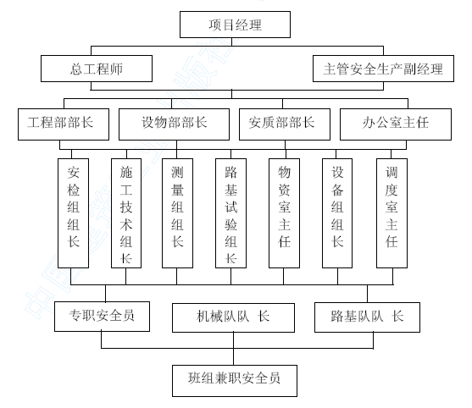

安全保证组织机构图

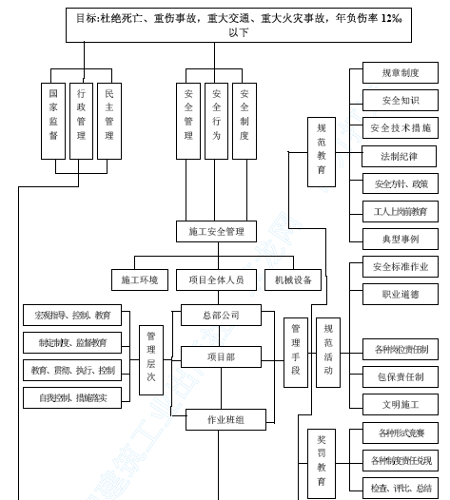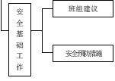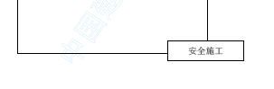

安全保证体系框图

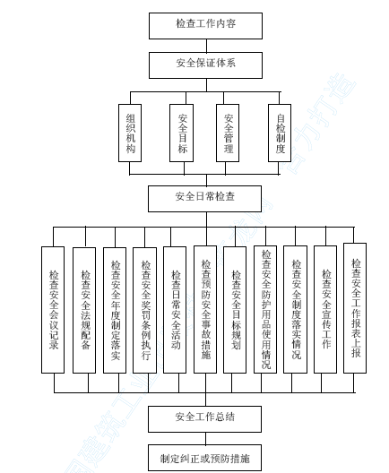

安全检查控制程序图

8.4综合保证措施
(1) 建立以岗位责任制为中心的安全生产逐级负责制，制度明
确、责任到人，奖罚分明。
(2) 按施工人员的比例配备足够的专职安全员,驻地管理人员一律佩证上岗,安全员佩证为红色,以示醒目。
(3) 在编制施工计划的同时，编制详细的安全操做规程、细则、制度及切实可行的安全技术措施，分发至工班，组织逐条落实。搞好“五同时”（即在计划、布置、检查、总结、评比生产的同时，计划、布置、检查、总结、评比安全工做）和“三级安全教育”。
(4) 每一工序开始前，做出详细的施工方案和实施措施，报监理工程师审批后，及时做好施工技术及安全技术交底，并在施工过程中督促检查，严格坚持特殊工种持证上岗。
(5) 进行定期和不定期的安全检查，及时发现和解决不安全的事故隐患，杜绝违章做业和违章指挥现象，同时加大安全教育及宣传力度，对重点做业场所、危险区、主要通道设“五牌一图”，即:工程告示牌、安全生产记录牌、防火须知牌、安全无重大事故记录牌、工地主要管理人员名牌、施工总平面图。
(6) 坚持每周一安全日的安全学习制度。严格执行交接班制度，坚持工前讲安全、工中检查安全、工后评比安全的“三工制”活动。
(7) 开工前期制定各项安全制度及防护措施
- 各类机电设备操做规程及各项安全做业规章制度。
- 用电安全须知及电力架设、养护做业制度。
- 风、水管路安设及养护制度。
- 有关乘坐车辆的安全专项规定。
- 防雷电、防洪、防火的安全专项规定。
- 针对重点工程项目及关键工序，编制专项安全措施和专项技术交底，并设专人进行安全监督与落实。
- 施工现场设工地医院，做好现场医护和急救工做。

8.5施工现场安全技术措施
(1) 施工现场的布置符合防火、防爆、防洪、防雷电等安全规定及文明施工的要求。施工现场的生产、生活办公用房、仓库、材料堆放场、停车场、修理场应按批准的总平面布置图进行布置。
(2) 现场道路平整、坚实、保持畅通，危险地点悬挂安全标志，符合安全规定的标牌，施工现场设置大幅安全宣传标语。
(3) 现场的生产、生活区设足够的消防水源和消防设施网点，消防器有专人管理，不乱拿乱放，每做业队组成一个由15～20 人的义务消防队，所有施工人员要熟悉并掌握消防设备的性能和使用方法。
(4) 各类房屋、库棚、料场等安全消防距离符合有关规定，现场的易燃杂物随时清理，严禁在有火种的场所或其近旁堆放易燃物品。
(5) 施工现场的临时用电严格按照《施工现场临时用电安全技术
规范》（JGJ 6-88）的规定执行。
(6) 施工中如发现危及地面建筑物或有危险品时立即停止施工，
待处理完毕后方可施工。
(7) 从事电力、高处做业及起重做业等特殊做业人员，各种机械的操做人员及机动车辆驾驶人员，必须经过劳动部门专业培训并考试取得合格证后，方准持证独立操做。
(8) 施工现场设立安全标志。危险地区必须悬挂“危险”或“禁止通行”、“严禁烟火”等标志，夜间设红灯警示。
(9) 所有道路的便桥在桥头改移道路两端设立标志，注明载重能力和限制速度，设专人站岗全。采取措施保证施工车辆不影响既有公路的交通与安全。
(10) 加强与当地气象部门联系，做好天气预报工做。
(11) 积极与当地公安机关联合组建联防机构，加强职工法纪教育，增强职工法纪观念，维护好当地治安秩序，防止偷盗和打架斗殴，防止治安民事纠纷与其他案件发生。
(12) 雷电期间，施工场地的油库、料库、变电站、通风设施及其他所有临时设施均设置防雷设施，定期检查接地电阻，防止雷击。

8.6施工机械的安全保证措施
(1) 各种机械操做人员和车辆驾驶员必须取得操做合格证，不准将机械设备交给无本机操做证的人员操做，对机械操做人员要建立档案，专人管理。
(2) 操做人员必须按照机械说明规定，严格执行工做前检查和工做中注意观察，工做后检查保养。
(3) 保持机械操做室整洁，严禁存放易燃易爆物品。不酒后操做机械，机械不带病运转、超负荷运转。
(4) 起重做业严格按照《建筑机械使用安全技术规程》（JGJ33-86）和《建筑安装工人安全技术操做规程》规定的要求执行。
(5) 定期组织机电设备以及车辆安全大检查。对每次检查中查出的安全问题按照“三不放过”原则进行调查处理，制定防范措施，防止机
械事故的发生。

九、文明施工措施
(1) 在施工队伍进场前，先派人前往并调查了解当地民众的生活和生产习惯、禁忌、宗教信仰等“社情”，并对职工进行宣传、教育。确保做到全体施工人员尊重当地民风民俗。在施工过程中协调好与当地居民、当地政府的关系。
(2) 加强对施工人员的文明施工宣传，加强教育，统一思想，使广大干部和职工认识到文明施工是企业形象、队伍素质的反映，是安全生产的保证。增强现场管理和全体员工文明施工的自觉性。
(3) 健全各项文明施工的管理制度，如岗位责任制、经济责任制、奖罚制度、会议制度、专业管理制度、检查制度、资料管理制度等。
(4) 明确各级领导及有关职能部门和个人的文明施工的责任和义务，从思想上、行动上、管理上、计划上和技术上重视起来，切实提高现场文明施工的质量和水平。
(5) 在现场施工过程中，施工人员的生产管理符合施工技术规范和施工程序要求，不违章指挥、不蛮干。对不服从统一指挥和管理的行为，按处罚条例严格执行。
(6) 认真开展“文明施工竞赛”活动，对施工现场不断地进行整理、整顿、清扫、清洁和素养，保持工地卫生状况（职工宿舍、食堂、办公室、厕所、楼地面等）良好；做好防疫工作，有效地实现文明施工。
(7) 按照工程特点，加强现场文明施工的综合管理，减少施工现场对周围环境的干扰和影响。
(8) 加强检查监督，从严要求，持之以恒，使文明施工现场管理真正抓出成效。项目经理组织人员对文明施工现场实行定期和不定期
检查，每月组织一次专项检查，对照评分、严格奖惩、交流经验、查
纠不足。
(9) 合理布置场地。各项临时设施必须符合规定标准，做到场地整洁、道路平顺、排水畅通、标志醒目、生产环境达到标准做业要求。
(10) 现场工程概况、施工组织网络牌、安全记录牌、防火须知牌、事故记录牌和施工总平面图，要设置齐全、规格统一、内容完善、位置醒目。
(11) 施工临时围墙与周边环境相协调，写上与工程建设相关的标语、口号；围墙经常保持整洁；出入口设置大门、门卫，严格执行门卫制度，对人员出入要进行登记；围墙大门外侧挂标牌告示，内容有工程简介、开竣工日期和工程建设、设计、监理、施工单位等名称。
(12) 及时调整设备、机具和材料的位置，保证摆放整齐，保持工做面宽敞，提供良好的工做环境。施工现场坚持工完料清，垃圾杂物集中堆放，及时处理。施工废水严禁乱排，必须严格按照当地环保规定和招标、设计文件要求，经处理并达标后排放。
(13) 路基弃渣不得随意弃置，必须运至指定的弃渣场，运渣途中不落石掉渣，污染道路。
(14) 按照建设单位及主管部门的指示要求，认真听取驻地监理
工程师的意见，协调好各方关系，严格按规范施工，搞好安全生产和
文明施工，争创安全文明样板工地。
（15） 硬化施工现场内的主要场地，地坪质量及整洁度程度满足建设单位、监理单位要求，弃土、弃渣车辆进出场按市容、环卫等部门要求予以冲洗。
（16） 制定生活和环境卫生制度，搞好职工宿舍卫生和食堂的饮食卫生；设置水冲式厕所，做好厕所的保洁工做；不乱倒生活垃圾，生活垃圾集中纳入城市处理系统；临时搭建需经建设单位批准，且整齐美观。
（17） 临时用地内必须张贴宣传标语，要有黑板报和报栏，内容经常更换；施工现场入口处应悬挂宣传标语横幅；所有雇员和代表须穿戴整齐，行为文明，要佩带由施工单位提供的工做证，工做证必须注明姓名、职务、身份及编号，在现场期间应一直佩带在胸前，所有机械设备少明所属单位。

十、 减少扰民降低环境污染和噪声措施
(1) 选用低噪声设备，采用消音措施降低施工过程中的施工噪声，夜间尽量避免使用噪声设备。施工噪声遵守《建筑施工场界噪声限值》（GB 12523-90）。施工振动对环境的影响满足《城市区域环境振动标准》（GB 10070-88）。
（2） 禁止机械车辆高声鸣笛，控制噪声污染。
（3） 夜间施工使用高亮度灯照明和电焊时，设置挡板，避免照明
和电焊的强光刺射，干扰居民生活和司机夜间的行车安全。

十一、雨期、春节及农忙期间施工措施

11.1雨期施工措施
11.1.1 防洪准备
（1） 成立以项目经理为组长的领导小组和防洪抢险队伍，抢险队由身体健壮、反应敏捷的青年人组成。
（2） 定期检查排水管网及抽水设备的可靠性，提高快速反应能力。
（3） 工地预备足够的防洪物资及设备，如草袋、雨布、大功率抽水机等，并严禁挪用。
（4） 配备一定的自发电能力，以确保汛期突然停电情况下的防排水需要。
11.1.2 注意气象部门的天气预报，暴雨来临之前做好以下工做
（1） 停止受暴雨影响较大的土石方开挖、混凝土浇筑等做业，做好善后安排。
（2） 采用可靠的手段围蔽水泥库、变配电设备等。
（3） 施工机械设备撤出基坑或停放在地形较高、排水顺畅的地方。
（4） 疏通排水沟，增加排泄水通道。按预报雨量的大小，必要时增设临时排水沟槽。
（5） 检查基坑坡面，特别是受水流冲刷较强的坡面，采取临时支护等措施。
11.1.3 降雨过程中，拟采用以下措施减少其影响
（1） 停止露天做业，设专人巡回检查。
（2） 疏通施工道路、料库、机修区段、生活区内明沟暗渠，引水至市政排水管道。
（3） 基坑内及其他低洼处用大功率抽水机随时抽至排水管网。
（4） 必要时，用砂袋围蔽受洪水影响较大的地区。
（5） 在配电设备和防雷装置处设专人看守，对异常情况及时汇
报、抢修。

11.2农忙季节、春节期间的施工安排
(1) 我单位为国有大型专业化施工企业，队伍力量稳定、组织纪律严明，农忙、春节不放假，对施工没有影响。春节前加强施工用材料的储备，保证春节前后使用，不影响施工。
(2) 在农忙季节、春节前，提前组织召开职工大会，动员职工坚守岗位、做好安全防卫工做。个别确需离开岗位的提前请假，做好替补安排。
(3) 在农忙季节期间加强工地巡视，主要领导24h 轮流值班，同时加强防火、防盗工做。

附图一：施工总平面图



附表：施工进度计划表

